« La diphtongue »

**La diphtongue** est une irrégularité qui **touche uniquement le radical du verbe.**

**Les terminaisons restent régulières.**

**Ce phénomène se produit généralement aux personnes 1-2-3-6 sauf pour quelques verbes qui ne diphtonguent pas à la première personne (cas de TENER – VENIR…)**

Il en existe **2 types** en espagnol :

**E →IE O→UE**

**Ex: Comienzo a las ocho y cuarto – No puedo hablar alemán.**

**Cas particuliers :**

**Attention !** Lorsque le *o* du radical est l'initiale du verbe, il devient *hue* au lieu de *ue*. C'est le cas avec *oler* (sentir) : *huelo, hueles, huele, olemos, oléis, huelen.*

• **Le *i* devient *ie***, comme par exemple avec le verbe *adquirir* (acquérir) : *adquiero, adquieres, adquiere, adquirimos, adquirís, adquieren.*

• **Le *u* devient *ue***, comme par exemple avec le verbe *jugar* (jouer) : *juego, juegas, juega, jugamos, jugáis, juegan.*

• Voici un tableau récapitulatif des principaux verbes à diphtongue.

**ASTUCE : Ce phénomène existe aussi en français, c’est le cas de verbes comme VENIR – TENIR qui diphtonguent (e→ie)**

**Par contre, la diphtongue du o→ue n’existe pas en français.**

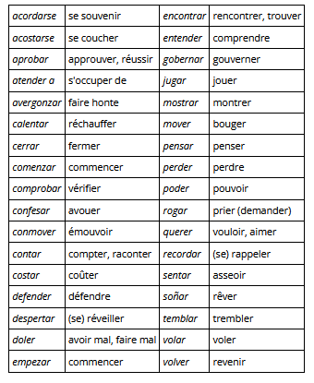**Liste de verbes à diphtongue :**

**RESUMEN (ficha mental)**

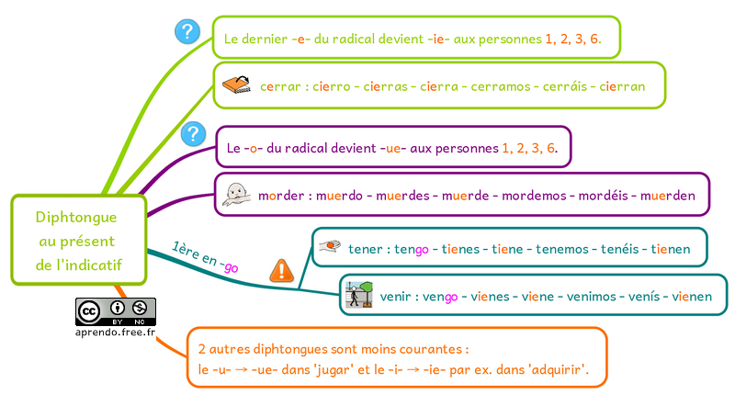

**Repasa con el vídeo :**

[**https://www.youtube.com/watch?v=Yjdqi-YjqOU&feature=youtu.be**](https://www.youtube.com/watch?v=Yjdqi-YjqOU&feature=youtu.be)



**Ejercicios :**

[**https://www.assistancescolaire.com/eleve/2nde/espagnol/reviser-le-cours/2_esp28#exerciceent1**](https://www.assistancescolaire.com/eleve/2nde/espagnol/reviser-le-cours/2_esp28#exerciceent1)

[*[http://aprendo.free.fr/teclado.png](http://aprendo.free.fr/psi_diphtongue.htm)Conjugue des verbes à diphtongue.*](http://aprendo.free.fr/psi_diphtongue.htm)

Juegos :

<http://aprendo.free.fr/lab_selec_dipgtongo_psi/lab_selec_dipgtongo_psi.htm>

• [Verbos con diptongo (asociar)](https://learningapps.org/watch?v=peujg3uxj18)

• [Verbos con diptongo (globos)](https://wordwall.net/play/16884/782/214)

• [Verbos con diptongo (conjugar)](https://learningapps.org/watch?v=pkhu6i3ba18)

<https://quizlet.com/295299888/conjugacion-en-presente-diphtongues-affaiblissements-go-verbes-reguliers-verbes-pronominaux-et-quelques-irreguliers-flash-cards/>